花粉的觀察
一、實驗流程
1.花粉粒的觀察
(1)以解剖針輕輕刺破花藥後，以毛筆沾取花粉
(2)將花粉粒刷落於載玻片上，加90%酒精將花粉固著並製成玻片標本
(3)置於顯微鏡下觀察，注意觀察萌發孔或萌發溝的構造
2.花粉粒的萌發
(1)將花粉刷落於蓋玻片上的蔗糖液內
(2)以凡士林塗抹後，將蓋玻片滴上不同濃度的糖液，並覆蓋於懸滴玻片的凹槽處。
(3)置於顯微鏡下，每15分鐘觀察花粉粒的萌發情形。
(4)比較花粉粒在不同濃度蔗糖液內的萌發速率。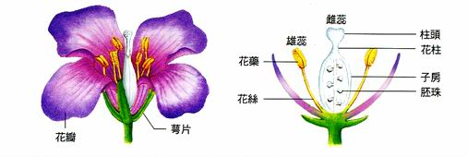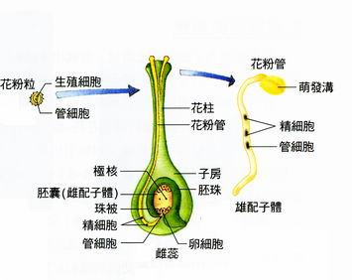
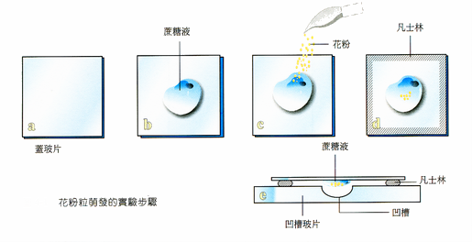

二、課堂小記
1.請畫出今天你所觀察到的花粉形狀，並附註說明植物的種類與放大倍率。

2.畫出萌發中的花粉粒：
(1)使用的蔗糖液濃度： %
(2)實驗時的氣溫： ℃
(3)畫出花粉粒的萌發情形
15分鐘 | 30分鐘 | 45分鐘
3.你觀察了那幾種花粉粒？形狀相同嗎？

4.在不同濃度的蔗糖液，花粉粒萌發速度有差別嗎？那一種蔗糖液最適合它的萌發？

5.除了蔗糖液濃度之外，還有那些因素會影響花粉粒的萌發呢？

